Взаимосвязи между авроральными электроструями и компонентами кольцевого тока

Г.А. Макаров
ФГБУН Федеральный исследовательский центр «Якутский научный центр Сибирского отделения Российской академии наук», Институт космофизических исследований и аэрономии им. Ю.Г. Шафера СО РАН, г. Якутск, 677980, Россия.
E-mail: gmakarov@ikfia.ysn.ru

Аннотация. В работе используются среднесуточные значения геомагнитных индексов AU, AL, SYM-H и ASY-H и межпланетных параметров за период 1981–2015 гг. Массив данных был разбит на 2 части в зависимости от направления магнитного поля в межпланетных секторах и на 5 групп в зависимости от скорости солнечного ветра (СВ). Чтобы выделить эффект секторной структуры ММП в индексах образованы разности Δ их сезонных вариаций в положительном (+) и отрицательном (–) секторах ММП. Во всех группах данных получаются простые волны с максимумами возмущенности в осенние месяцы. Чтобы освободиться от эффекта секторной структуры ММП, были образованы полусуммы S сезонных вариаций индексов в (+) и (-) секторах ММП. Среднегодовые значения полусумм всех индексов возрастают с увеличением скорости СВ. Вариации S(AU) характеризуются годовой волной с максимумом в летние месяцы во всех группах данных и, как ранее высказывалось, это обусловлено воздействием освещенности в авроральной зоне. Вариации других индексов, как и ожидалось, во всех группах активности имеют равноденственные максимумы. Был проведен корреляционный анализ в целом по 5-ти группам активности для выявления: а) взаимосвязей между разностями индексов в их сезонных вариациях в (+) и (–) секторах ММП и б) взаимосвязей между полусуммами индексов в их сезонных вариациях в (+) и (–) секторах ММП. Получено, что в обоих случаях наиболее тесная связь (|r| > 0.96) видна в соотношениях Δ(AL) и Δ(ASY-H), Δ(AL) и Δ(SYM-H), Δ(ASY-H) и Δ(SYM-H), тогда как в парах S(AL) и S(AU), S(AU) и S(ASY-H), S(AU) и S(SYM-H) связь ниже (|r| < 0.93). Таким образом, показано, что при рассмотрении среднесуточных данных существуют тесные связи между индексами авроральной западной электроструи, симметричной и асимметричной компонент кольцевого тока. В меньшей степени связаны между собой индексы авроральной восточной электроструи и компонент кольцевого тока, а также индексы обеих авроральных электроструй.

1. Введение
В магнитосфере есть токовые системы. Основные из них – токи магнитопаузы, кольцевой ток, продольные и ионосферные токи. Во время возмущений магнитосферы они развиваются по разному. Актуальным является вопрос о связи кольцевого тока и токов в авроральной зоне. В настоящее время взаимосвязи между этими токовыми системами еще до конца не исследованы. Этой проблеме посвящено много работ, например, [Grafe et al., 1997; Sun, Akasofu, 2000; Liemohn et al., 2001; Бархатов и др., 2008; Lühr, Zhou, 2020].
Для характеристики интенсивностей кольцевого тока и авроральных электроструй разработаны специальные геомагнитные индексы. Известно, что кольцевой ток имеет симметричную и асимметричную компоненты. Для их описания предложены индексы SYM и ASY соответственно. Авроральные электроструи различаются противоположными направлениями – восточным и западным – и их изучают на основе индексов AU и AL.
В работе проводится корреляционный анализ связей между индексами кольцевого тока и авроральных электроструй с учетом ориентации межпланетного магнитного поля (ММП) и состояния солнечного ветра.

2. Используемые экспериментальные данные
В работе используются среднесуточные значения геомагнитных индексов AU, AL, SYM-H и ASY-H и межпланетных параметров за период 1981–2015 гг. Сведения об индексах взяты из сайта Мирового центра данных по геомагнетизму [https://wdc.kugi.kyoto-u.ac.jp/index.html], а о солнечном ветре — из сайта Центра данных космической физики НАСА [http://omniweb.gsfc.nasa.gov/]. Компоненты ММП в этой базе данных представлены в системе координат RTN.
Весь массив данных был разбит на 2 части в зависимости от направления магнитного поля в межпланетных секторах. Кроме того, для установления достоверности изучаемых вариаций и выявления возможных закономерностей данные подразделялись на 5 групп в зависимости от состояния солнечного ветра. В качестве индикатора состояния солнечного ветра была выбрана его скорость V, учитывая, что при оперировании среднесуточными данными межпланетные параметры в целом изменяются пропорционально между собой.

3. Результаты анализа и их обсуждение
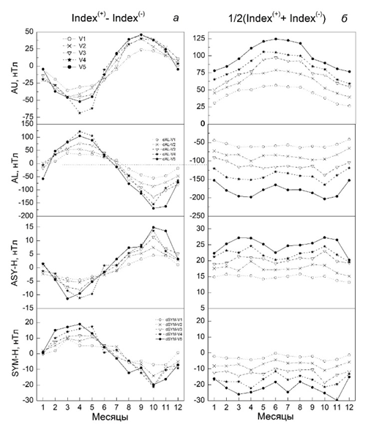
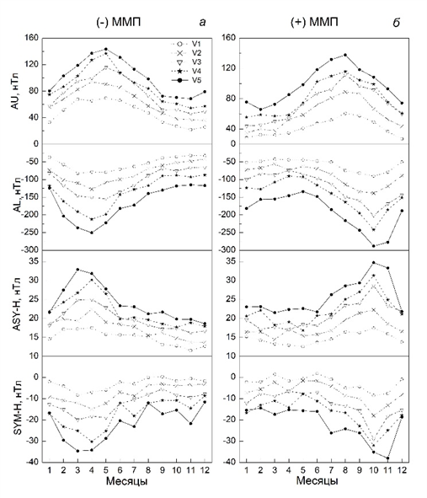
На рис. 1 приведены сезонные вариации авроральных и среднеширотных индексов отдельно по секторам ММП и 5-ти группам данных. Ясно видно, что вариации отличаются по фазе: в отрицательном (–) секторе ММП (рис. 1, а) экстремальные отклонения у всех индексов наблюдаются в первую половину года, тогда как в положительном (+) секторе ММП (рис. 1, б) – во вторую половину года. Это – проявление известного эффекта секторной структуры ММП в авроральной [Burch, 1973; Russell, McPherron, 1973; Шеломенцев, 1974; Данилов, Макаров, 1982] и низкоширотной зонах [Шеломенцев, 1975; Oksman, Kataja, 1981; Данилов, Макаров, 1984]. Такая картина прослеживается во всех группах активности. Видно также, что интенсивности всех индексов увеличиваются пропорционально скорости солнечного ветра при сохранении формы кривых. Следует отметить, что среднемесячные значения скорости V, модуля ММП В и северо-южной компоненты Bn в группах не обладают сезонными ходами.
Рис. 2. Разности (а) и полусуммы (б) между сезонными вариациями AU, AL, ASY-H и SYM-H индексов в положительном и отрицательном секторах ММП для 5 групп
Рис. 1. Сезонные вариации геомагнитных индексов AU, AL, ASY-H и SYM-H в отрицательном (слева) и положительном (справа) секторах ММП для 5-ти групп
Чтобы выделить эффект секторной структуры ММП в индексах образуем разности их сезонных вариаций в (+) и (–) секторах ММП. На рис. 2, а приведены разности, образованные между сезонными вариациями индексов ΔAU, ΔAL, ΔASY-H и ΔSYM-H в (+) и (–) секторах ММП для 5-ти групп активности. Как видно, во всех группах данных получаются простые волны с максимумами в осенние месяцы. Гармонический анализ этих волн показывает, что амплитуды r1 первых гармоник разностей значительно превышают амплитуды r2 вторых гармоник разностей: r1/r2 для всех индексов >10. Фазы максимальной возмущенности первых гармоник разностей в среднем по 5-ти группам приходятся на следующие даты: f1(ΔAU) на 1 октября, f1(ΔAL) на 19 октября, f1(ΔASY-H) на 11 октября, f1(ΔSYM-H) на 13 октября, то есть на первую половину октября, что соответствует фазам эффекта [Russell, McPherron, 1973].
Далее, чтобы освободиться от эффекта секторной структуры ММП, были образованы полусуммы (обозначим как S) сезонных вариаций индексов в (+) и (–) секторах ММП (см. рис. 2, б). На рис. 2, б можно заметить, что среднегодовые значения полусумм всех индексов возрастают с увеличением скорости солнечного ветра, коэффициенты линейных аппроксимаций всех 4-х индексов с <V> близки к 1. На рис. 2, б наглядно видно, что вариации S(AU) в отличие от других индексов характеризуются годовой волной с максимумом в летние месяцы во всех группах данных. Вероятно, это обусловлено воздействием освещенности в авроральной зоне. Такое предположение ранее было сделано в работах [Burch, 1973; Шеломенцев, 1974]. Вариации других индексов (рис. 2, б) отличаются наличием полугодовых, равноденственных, максимумов возмущенности и прослеживаются во всех группах активности [Russell, McPherron, 1973; Шеломенцев, 1974, 1975].
На рис. 3 приведены графики взаимосвязей (соотношений) между разностями сезонных вариаций индексов в (+) и (–) секторах ММП по всем 5-ти группам активности. В представленных 6-ти парах наиболее тесная связь видна в соотношениях ΔAL и ΔASY-H, ΔAL и ΔSYM-H, ΔASY-H и ΔSYM-H, у которых коэффициенты корреляции r равны –0.97, 0.97 и –0.97 соответственно. В других 3-х парах ΔAU и ΔAL r = –0,91; ΔAU и ΔASY-H, r = 0.93 и ΔAU и ΔSYM-H r = –0.91. Можно сказать, что эффект секторной структуры ММП в индексе AL авроральной западной электроструи практически прямо связан с такими эффектами в индексах ASY-H и SYM-H магнитосферного кольцевого тока, особенно в ASY-H, тогда как эффекты секторной структуры ММП в индексе AU авроральной восточной электроструи и индексах ASY-H и SYM-H связаны в меньшей мере. Отметим, что эффекты секторной структуры ММП в индексах ASY-H и SYM-H также очень тесно связаны между собой (r = 0.97), а между индексами AU и AL заметно ниже (r = -0.91).
На рис. 4 представлены соотношения между полусуммами сезонных вариаций индексов в (+) и (–) секторах ММП по всем 5-ти группам активности: S(AL) и S(AU), S(AL) и S(ASY-H), S(AL) и S(SYM-H), S(SYM-H) и S(ASY-H), S(AU) и S(ASY-H), S(AU) и S(SYM-H). По ним можно судить о взаимосвязях не зависящих от ММП компонентах геомагнитных индексов. Наиболее тесные связи наблюдаются в парах S(AL) и S(ASY-H), S(AL) и S(SYM-H), а также S(SYM-H) и S(ASY-H), у которых r равны –0.98, 0.96 и –0.97 соответственно. Значительно r ниже в парах S(AL) и S(AU), S(AU) и S(ASY-H), а также S(AU) и S(SYM-H): – 0.81, 0.78 и –0.70 соответственно. Таким образом, не зависящие от ММП компоненты индексов AL, ASY-H и SYM-H очень тесно связаны между собой: ǀrǀ для трех комбинаций их полусумм превышает 0.96, тогда как AU в существенно меньшей мере связан с ASY-H и SYM-H, а также с AL: ǀrǀ < 0.81.

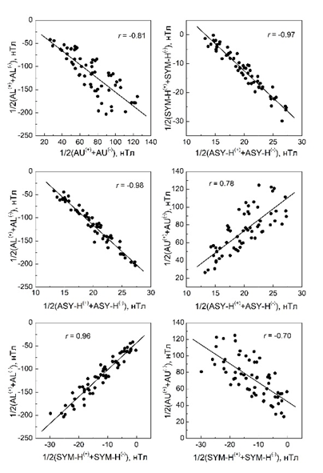
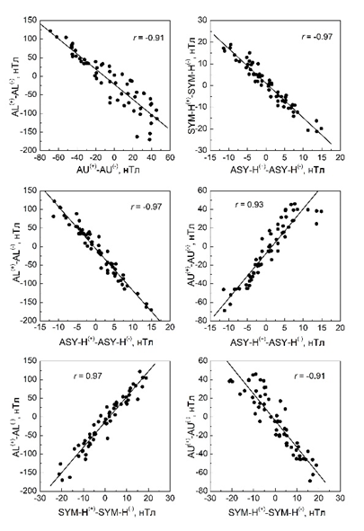
Рис. 4. Взаимосвязи между полусуммами сезонных вариаций индексов AU, AL, ASY-H и SYM-H в (+) и (–) секторах ММП в общем по всем пяти группам активности
Рис. 3. Взаимосвязи между разностями сезонных вариаций индексов AU, AL, ASY-H и SYM-H в (+) и (–) секторах ММП в общем по всем пяти группам активности

При составлении разностей вариаций индексов в (+) и (–) секторах ММП в чистом виде выделяется эффект секторов ММП в исследуемых вариациях, а при образовании сумм таких вариаций получается осредненная картина. В обеих выборках у нас получился одинаковый результат – тесные связи между индексами авроральной западной электроструи AL, симметричной SYM-H и асимметричной ASY-H компонент кольцевого тока. В меньшей степени связаны между собой индексы авроральной восточной электроструи AU и компонент ASY-H и SYM-H кольцевого тока, а также авроральные индексы AL и AU.
В работе анализируются связи между индексами на основе их среднесуточных значений. В таком случае не делаются различия по фазам бури. Между тем, в работе [Grafe et al., 1997] на основе анализа развития геомагнитных бурь было обнаружено, что наблюдения явно не показывают корреляционной связи между асимметрией магнитного поля в низких широтах и восточной электроструей, тогда как существует связь между ASY и западной электроструей. В этом отношении полученные нами результаты о AU и ASY-H индексах согласуются с приведенными. Уровень геомагнитной возмущенности на главной фазе геомагнитной бури оценивался в [Бархатова, 2013] с применением метода искусственных нейронных сетей в авроральной области на основе индексов AU и AL, а в области средних широт – индексов SYM-H и ASY-H. Было получено, что симметричная часть кольцевого тока имеет связь с восточной и западной электроструями, однако для восточной электроструи эта связь выражена более отчетливо. Асимметричный кольцевой ток имеет нелинейную связь только с западной электроструей. В [Бархатов и др., 2008] на основе анализа 15 магнитных бурь было получено, что в период фазы восстановления бури уровень корреляции пар AU–SYM-H и AU–ASY-H слабее, чем в главную фазу. Вероятно, что при суточном осреднении индексов такие закономерности проявились в данных, представленных на рис. 3 и 4. В [Grafe and Feldstein, 2000] при статистическом рассмотрении тесная корреляция между интенсивностью электроструй и интенсивностью кольцевого тока не была обнаружена и был сделан вывод о том, что авроральные электроструи и кольцевой ток развиваются независимо друг от друга. Об этом наглядно свидетельствуют сезонные вариации AU и AL (рис. 2, б): AU имеет четко выраженную вариацию с максимумом в летнее солнцестояние, тогда как AL отличается наличием полугодовой вариации с максимальными интенсивностями в периоды равноденствий. Полугодовые вариации характерны и для SYM-H и ASY-H.
Таким образом, получено, что при рассмотрении среднесуточных данных существуют тесные связи между индексами авроральной западной электроструи, симметричной и асимметричной компонент кольцевого тока. В меньшей степени связаны между собой индексы авроральной восточной электроструи и компонент кольцевого тока, а также индексы обеих авроральных электроструй.
Работа выполнена в рамках государственного задания Министерства науки и высшего образования Российской Федерации (тема № 126022417889-4).

Литература
Бархатов Н.А., Левитин А.Е., Церковнюк О.М. Анализ связи индексов, характеризующих симметричный SYM и асимметричный ASY кольцевой ток, с индексами активности аврорадьных электроструй AE (AU, AL). Геомагнетизм и аэрономия. 2008. Т. 48, №4. С. 520-525.
Бархатова О.М. Нелинейная связь авроральных (Au, Al) и среднеширотных (SYM-H, ASY-H) индексов геомагнитной активности на главной фазе геомагнитной бури. Солнечно-земная физика. 2013. Вып. 23. С. 100-108.
Данилов А.А., Макаров Г.А. Зависимость магнитной активности от ориентации геомагнитного диполя относительно ММП. Геомагнетизм и аэрономия. 1982. Т. 22, № 5. С. 791–795.
Данилов А.А., Макаров Г.А. Секторная структура ММП и кольцевой ток в магнитосфере. Физические процессы в околоземной плазме. Якутск: Изд. ЯФ СО АН СССР. 1984. С. 28–40.
Шеломенцев В.В. Модуляция авроральных электроструй. Исследования по геомагнетизму, аэрономии и физике Солнца. М.: Наука. 1974. Вып. 30. С. 95–106.
Шеломенцев В.В. Связь кольцевого тока с ММП и механизмы модуляции геомагнитной активности. Исследования по геомагнетизму, аэрономии и физике Солнца. М.: Наука, 1975. Вып. 36. С. 56–68.
Burch J.L. Effects of interplanetary magnetic sector structure on auroral zone and polar cap magnetic activity. J. Geophys. Res. 1973. Vol. 78. Р. 1047–1057.
Grafe A., Bespalov P.A., Trakhtengerts V.Y., Demekhov A.G. Afternoon mid-latitude current system and low-latitude geomagnetic field asymmetry during geomagnetic storms // Ann. Geophysicae. 1997. Vol. 15. P. 1537-1547.
Grafe A., Feldstein Ya.I. About the relationship between auroral electrojets and ring currents // Ann. Geophysicae. 2000. Vol. 18. P. 874-886.
Liemohn M.W., Kozyra J.U., Thomsen M.F., et al. Dominant role of the asymmetric ring current in producing the stormtime Dst* // J. Geophys. Res. 2001. Vol. 106, N. A6. P. 10,883–10,904.
Lühr H., Zhou Y.-L. Relation between the asymmetric ring current effect and the anti-sunward auroral currents, as deduced from CHAMP observations. Ann. Geophys. 2020. Vol. 38. Р. 749–764. https://doi.org/10.5194/angeo-38-749-2020.
Oksman J., Kataja E. IMF Polarity and Annual Variations of the Dst Index // Geophys. J. Roy. Astron. Soc. 1981. Vol. 65. Р. 603–609.
Russell C.T., McPherron R.L. Semi-annual variation of geo-magnetic activity // J. Geophys. Res. 1973 Vol. 78, iss. 1. Р. 22–108. https://doi.org/10.1029/JA078i001p00092.
Sun W., Akasofu S.-I. On the formation of the storm-time ring current belt // J. Geophys. Res. 2000. Vol. 105, N. A3. P. 5411–5418.

Relationships between auroral electrojets and ring current components

G.A. Makarov
Federal Research Centre “The Yakut Scientific Centre of the Siberian Branch of the Russian Academy of Sciences”, Yu.G. Shafer Institute of Cosmophysical Research and Aeronomy of SB RAS. Yakutsk, 677980, Russia.
E-mail: gmakarov@ikfia.ysn.ru

Abstract. The paper uses daily average values of the geomagnetic indices AU, AL, SYM-H, and ASY-H and interplanetary parameters for the period 1981–2015. The dataset was divided into two parts, depending on the magnetic field direction in the interplanetary sectors, and into five groups, depending on the solar wind (SW) speed. To highlight the effect of the IMF sector structure, the differences Δ of their seasonal variations in the positive (+) and negative (-) IMF sectors were formed in the indices. Simple waves with disturbance maxima in the autumn months are obtained in all data groups. To eliminate the effect of the IMF sector structure, half-sums S of the seasonal variations of the indices in the (+) and (–) IMF sectors were formed. The average annual values of the half-sums of all indices increase with increasing SW speed. Variations in S(AU) are characterized by an annual wave with a maximum in the summer months in all data groups and, as previously suggested, this is due to the influence of illumination in the auroral zone. Variations in other indices, as expected, have equinoctial maxima in all activity groups. A correlation analysis was carried out for 5 activity groups in general to identify: a) the relationships between the differences in the indices in their seasonal variations in the (+) and (–) IMF sectors and b) the relationships between the half-sums of the indices in their seasonal variations in the (+) and (–) IMF sectors. It was found that in both cases the closest relationship (|r| > 0.96) is visible in the ratios Δ(AL) and Δ(ASY-H), Δ(AL) and Δ(SYM-H), Δ(ASY-H) and Δ(SYM-H), whereas in the pairs S(AL) and S(AU), S(AU) and S(ASY-H), S(AU) and S(SYM-H) the relationship is lower (|r| < 0.93). Thus, it has been shown that, when considering daily average data, there are close relationships between the indices of the auroral westward electrojet and the symmetric and asymmetric ring current components. The indices of the auroral eastward electrojet and the ring current components, as well as the indices of both auroral electrojets, are less closely related.

